【精品推荐】
毕淑敏：你要学着自己强大
（一院李舒婷推荐，2015年8月30日）

推荐理由：“你够强大了吗？”“不不不，我还不够强大，我希望自己变得更加强大！”换做是我，我也会这样子说的，多振奋人心！只是我没有想过，在祖先创造“强大”这两个字时，就已经告诉后辈，你是人，你本来就是强大。否认强大，仿佛就像抹掉自己的自信。咀嚼贾拉尔•阿德丁•鲁米的诗：“你生而有翼，为何竟愿一生匍匐前进，形如虫蚁？”颇有意味。人啊，你要学着自己强大。

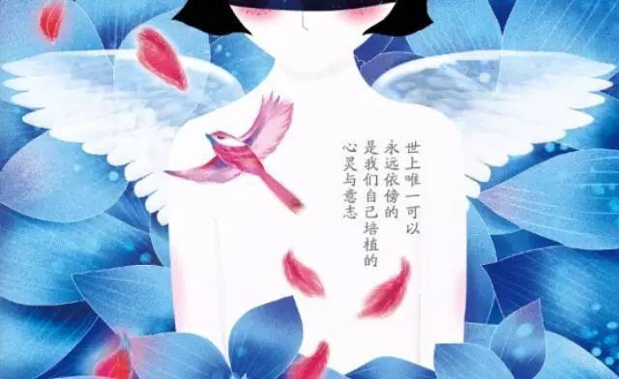
“你生而有翼，为何竟愿一生匍匐前进，形如虫蚁？”这是贾拉尔•阿德丁•鲁米的诗，每当读起，我都心生痛楚的觉醒。
——题记

小时候学古诗，杜甫的这几句背得熟。“挽弓当挽强，用箭当用长。射人先射马，擒贼先擒王。”主要它像童谣，或者说简直是句顺口溜。
问过大人，“挽强”是什么意思。大人说，强就是指弓很硬，拉这种弓要用大力气，好处是射得远。从此把“强”和弓联系起来，再说，谁让这个强字的偏旁部首就是个“弓”呢？更是和弓箭逃不脱干系了。
渐渐年长，才知这个“强”字的根源，和弓箭并没有丝毫相关，那答案真是匪夷所思，本意居然说的是一枚虫。这要从“强”的繁体“強”说起，它原本的模样是在“弘扬”的“弘”字右下角嵌进了个“虫”字组成。改成简体字的时候，将“弘”的右半边改成了一个“口”，让无限的深意丢却了注脚。它原本是什么意思呢？“虫”指代的是单一的卑微生命。不过若这小虫把体内的精神弘扬出来，就构成了坚强雄厚的力量。
这个字里蕴含的能量，让人心意难平。“强”字像个微电影，描绘了一条卑弱小虫的奋斗史。
再来说说这个“大”字。
有一些字，因为太熟捻，念起它们的时候，就像嘴巴接触了牙膏，虽知是异物，却难得留心思谋它的深意。“大”是什么意思呢？就是范围广高度高体积阔吧？估计大多数人都会同意这个解释。
“大”的本意，其实和范围高度什么的毫无关系，就是非常单纯地独指一个人。
汉字是象形字，在甲骨文里，这个“大”字伸胳膊撂腿，就是一个人的体态临摹。西周战国之后大行其道的金文中，“大”也是笔触鲜明四肢俱全的人形。与甲骨文笔道细弱的“大”字相比，金文粗肥猛壮，把人的形象镌刻得更雄硕伟岸。
等到了小篆和现代文字，这个“大”字就和人的形状渐行渐远，一时让人想不起命名它时的初心，不那么相似了。
“强大”是把“强”和“大”组成的一个铿锵有力的词。你看到它，不由得会挺起胸膛浑身充满能量。但倘若问某人，你觉得自己强大吗？大多数都会说，我还不够强大，我希望自己有一天会强大起来。
然而，错了。我们每个人，本身就是强大的。强大的原意指的就是一个卑微如虫的生命，只要将精神弘扬出来，它就有力量。只要你是一个人，天然就强大。
爱因斯坦说过：有百折不挠的信念的所支持的人的意志，比那些似乎是无敌的物质力量有更强大的威力。
我们孜孜以求的强大，以为远在天边的强大，以为要靠什么人赐予或是襄助才能达到的境界，其实原驻自己身上。
一个再弱小的人，也比一条虫子要有力量。
所以，强大并不难，难的是我们不自知自己的强大。这真是天下第一大悲剧。我们四处寻找的东西，我们以为自己一生也不可能具备的东西，其实从未须臾离开过我们。
我们要学习的不是如何让自己强大起来，而是让自己原本就具有的强大，拂去尘埃，闪闪发光，铮铮作响。
毛笔就在我们手里，墨汁瓶盖已经打开。如果你的时间足够，慢慢研磨墨汁也是极好。总之万事具备，只等我们用自己的心和手，书写人生的美丽篇章。
我们有很多瑕疵，但只要内心坚定，我们就依然强大。我们可以修补自己的瑕疵，也可以携带着瑕疵前进。这个世界上没有瑕疵的人根本没有出生。
我们有很多不完善，但只要宽容待人待己，我们就依然强大。完善可以不懈追求，但不必形成坚硬桎梏。世上的事情就像吃饭，八分饱即是完美。处处尽善尽美，就是一种无言的慢性自杀。
我们常常受伤，伤痕累累。不过，听说只有一生都圈养在棉花堡中的牲畜，才不会受伤，留待把它们的皮毛制成贵人的衣裘。我们要和命运厮杀，哪里能不受伤。受伤不是羞辱，而是勋章。强大也会受伤，只不过修复的能力比较强，速度比较快，能够在更短的时间内重上战场。
据说每个人每天都会和自己进行5000次对话，其中极大多数话语都是在否定自己。比如说：我很差，我无力。我不行，我要等等看，哦，算了……这一切的根源，都是来自我们认定自己不强大。
“你生而有翼，为何竟愿一生匍匐前进，形如虫蚁？”这是贾拉尔•阿德丁•鲁米的诗，每当读起，我都心生痛楚的觉醒。
希望从今天开始，我们对自己说的第5001次话是——我已学会了自己强大。
（推荐者注：本文来自腾讯网-订阅-情感-美文日赏2015年8月7日，摘自《你要学着自己强大》，作者：毕淑敏）
（注：学校关工网站刊发时间：2015年9月10日）

